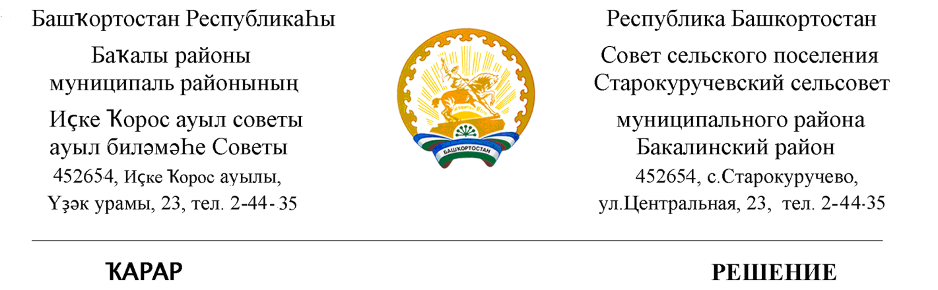

06 апрель 2021 й. № 15 06 апреля 2021 г.

О созыве очередного заседания Совета сельского поселения
Старокуручевский сельсовет муниципального района
Бакалинский район Республики Башкортостан

Совет сельского поселения Старокуручевский сельсовет муниципального района Бакалинский район Республики Башкортостан
РЕШИЛ:
1. Включить в повестку дня заседания Совета сельского поселения Старокуручевский сельсовет муниципального района Бакалинский район Республики Башкортостан следующий вопрос:
- О внесении изменений в решение об утверждении Положения о проведении аттестации муниципальных служащих сельского поселения Старокуручевский сельсовет муниципального района Бакалинский район Республики Башкортостанот 13 августа 2009 года № 37
- Об отмене решения Совета сельского поселения Старокуручевский сельсовет муниципального района Бакалинский район Республики Башкортостан от 25 марта 2013 года № 90 «Об утверждении Положения о порядке обращения с ртутьсодержащими отходами на территории сельского поселения Старокуручевский сельсовет муниципального района Бакалинский район Республики Башкортостан»

Председатель Совета сельского поселения
Старокуручевский сельсовет муниципального района
Бакалинский район Республики Башкортостан И.М. Маннапов

